11月至12月初-药学中外2503、光电2506、基医强基2501班团支部月度活动材料
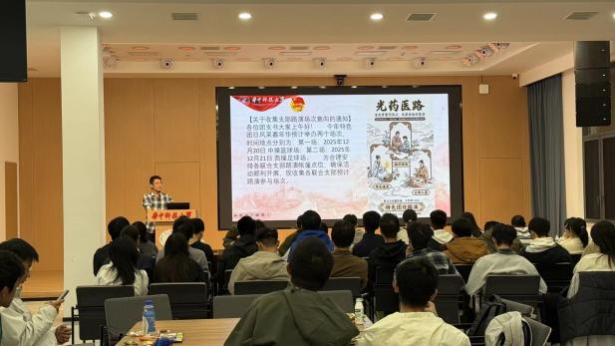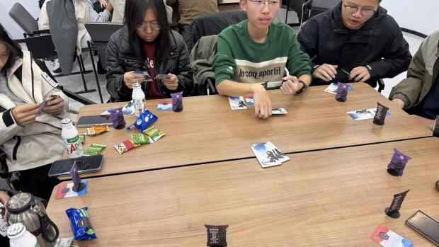
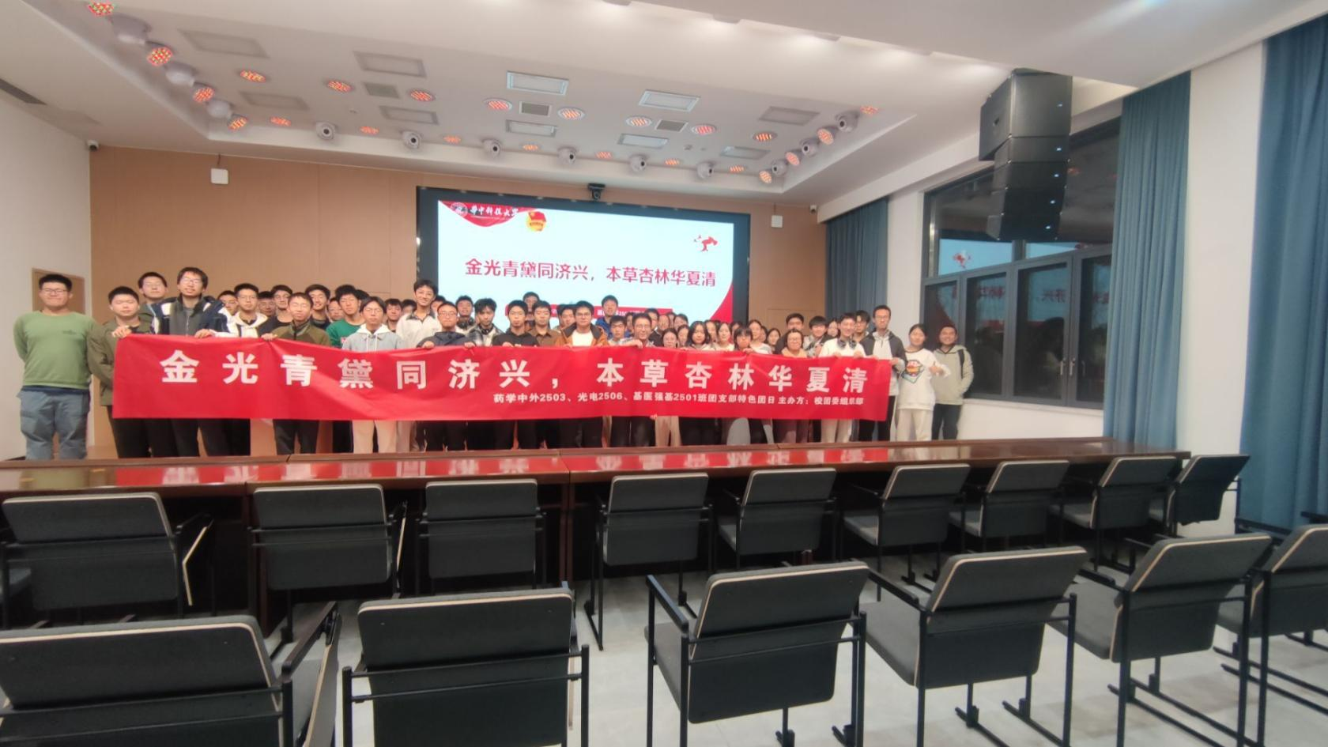
2025年12月7日晚19：00，药学中外2503、光电2506、基医强基2501班团支部于韵苑学生活动中心二楼多功能演播厅开展了破冰活动。药学中外2503班团支部团支书艾宇杭为同学们说明了21日将于西校区操场开展的嘉年华活动，从人员分工、路演摊位布置、游戏规则等方面较为全面的展示了联合支部未来在嘉年华期间的工作规划，同时分享了在冬日暖阳时期我联合支部的活动安排。光电2506班团支部团支书张子栋精心筹备了破冰小游戏，从传声筒、数字炸弹等全员参与类游戏，到阿瓦隆、狼人杀等桌游，不仅让三个支部的全体成员增进了彼此之间的了解、熟识度，还为每位同学提供了发现同好、建立新社交圈的机会。基医强基2501班团支部团支书高雨佳为同学们提供了品类丰富的小零食、饮料，营造了轻松悠闲、其乐融融的活动氛围，同时准备了电影，欢声笑语在演播厅中此起彼伏。此次破冰活动的顺利开展，提升了联合支部成员之间的亲近感，深化了各位同学对“金光青黛同济兴，本草杏林华夏清”特色团日项目的理解，调动了同学们参与嘉年华路演的积极性，为未来活动的开展打下了坚实基础。

